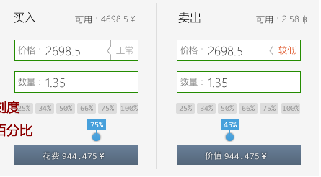

1. 上面标出可用的资金量或者可用的比特币数量
2. 价格加入提醒功能，根据填写的价格和市场价比较，根据不同的数值显示不同的提醒内容：  
   如果和市场价差别不大，则显示绿色“正常”、如果比较大，则显示黄色的“较高”或者“较低”，如果差别很大，则显示橙色的“很高”或者“很低”，如果特别特别大，则显示红色的“特高”或者“特低”
3. 价格在市场深度中有个对应的功能点，再后面说
4. 数量输入提供持仓点位操作按钮，分别是25%、34%、50%、66%、75%、100%，用户可直接通过点击这几个按钮维护自己的仓位；（注意：仓位的百分比是相对于个人所有资产而言的，而不是能够购买多少而言的，火币的百分比是说能够动用资金的百分比）  
   或者通过下面的拖动条来改变持仓水平。

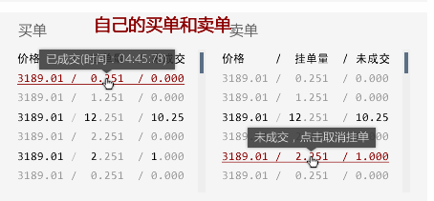

1. 买单和卖单分开
2. 显示为三列：出价或者要价、挂单量、未成交数量（如果全部成交则显示为0）
3. 已成交的卖单或者卖单，字体使用浅灰色，和未成交的单子区分开来
4. 鼠标移动到已成交的行上面，显示：已成交，资金量（挂单时间：xxxx，成交时间）
5. 鼠标移动到未成交的行上面，显示：已成交0BTC，未成交3.22 BTC，点击取消挂单。
6. 点击未成交的买单或者卖单，取消挂单

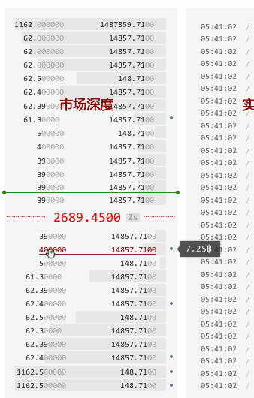

1. 市场深度根据价格排序（买盘正序、卖盘倒序）
2. 没一行上面背景使用灰色标示挂单量的比率，挂单量少的灰条短，量多的长
3. 买单和卖单中间，使用红色线区分，同时在线上显示当前的市场价，红色表示买方成交，绿色表示卖方成交
4. 市场价后面的“2s”表示当前价格的延时为2秒
5. 上图卖盘中的绿色横线，是买卖比特币价格的所在位置，用以让用户知道自己当前所填写价格在市场中的位置。
6. 此市场深度为全深度，一般其它的交易平台显示的都是排名前10的买单或者卖单，这里不是，这里表示的是全市场深度。
7. 关于市场深度的表示法：  
   1162.350000 有效数字部分颜色较深，无效部分（补零）显示为颜色  
   排名前十的部分，每个价格对应一个条目，比如：10.01 是一个条目，10.011也是一个单独的条目；其余部分使用区间表示法：也就是说10.01和10.011不会是单独的条目，而是，位于10和20之间的所有单据合并为一个：10.000000  
   只有这样，在比较小的区间内，才能完整的展示全市场深度。
8. 每个条目，鼠标放上去的时候，字体变成深红色，并显示下划线，表示当前条目已被激活
9. 每个条目鼠标点击，则把该条目对应的价格填入买卖面板价格框中
10. 在市场深度的右侧有个灰色的点  ， 用来标记当前用户挂单所在的位置，并且在鼠标移动到该行的时候，右侧提示当前用户在该价格的挂单数量：  
    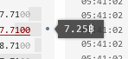
11. 市场深度数据是实时的，随时根据交易情况变化。

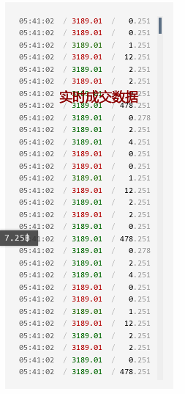

1. 分三栏，分别为：成交时间、成交价格、成交量
2. 成交价格使用颜色区分：买方成交显示红色，卖方成交显示绿色。
3. 成交数据也是实时的

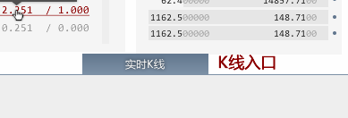

实时K线位于当前屏幕的下方，正常情况下只显示一个按钮“实时K线”，点击，则页面滚动到下方显示K线。

在查看K先的情况下，买卖操作的面盘要变化成为一个小的操作按钮浮动在上面或者下面，点击展开可直接操作挂单。